# مهمة الصف - بحث سلوك الطيور في محطة التغذية

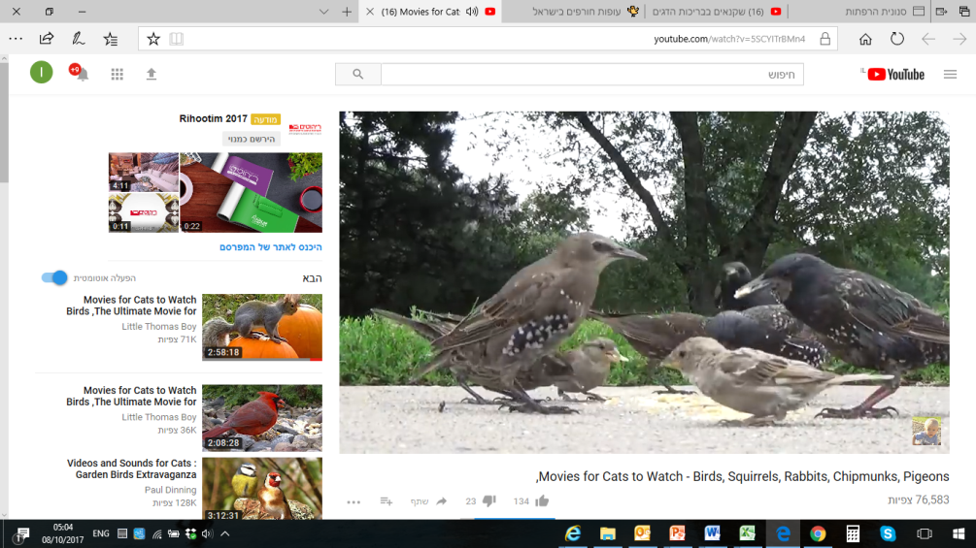

1. شاهدوا الفيلم القصير في الرابط التالي: [Movies for Cats to Watch - Birds, Squirrels, Rabbits, Chipmunks, Pigeons](https://www.youtube.com/watch?v=5SCYITrBMn4)
2. كم نوعًا من الطيور جاء إلى محطة التغذية؟ اُذكروا أسمائها إذا كنتم تعرفونها، أو امنحوها اسمًا مؤقتًا.
3. من كان الطائر السائد من حيث عدد الأفراد الذين زاروا محطة التغذية؟
4. هل وصلت حيوانات أخرى إلى محطة التغذية؟ من هم؟
5. اُكتبوا السلوكيات المختلفة التي تصرفت بها الطيور.

(استعينوا بصفحة التمعن في البيئة المحيطة للطيور).

1. شاهدوا الفيلم القصير مرّة أخرى، واكتبوا في الجدول التالي السلوك الذي ترونه في كل نوع من الأنواع.

| نوع الطير | السلوكيات التي شوهدت،  (اُكتبوا أسماء السلوكيات في أعلى الأعمدة،  واكتبوا تحت كل سلوك عدد المرات أو المدة الزمنية التي شاهدتم فيها هذا السلوك، في كل نوع) | | | | | | | | | |
| --- | --- | --- | --- | --- | --- | --- | --- | --- | --- | --- |
|  |  |  |  |  |  |  |  |  |  |
|  |  |  |  |  |  |  |  |  |  |  |
|  |  |  |  |  |  |  |  |  |  |  |
|  |  |  |  |  |  |  |  |  |  |  |

1. أي من السلوكيات كانت متشابهة في الطيور التي شاهدتموها؟
2. ما السلوكيات التي كانت مختلفة في الطيور التي شاهدتموها؟ اُذكروا 3 سلوكيات على الأقل.
3. هل شاهدتم تأثير متبادل بين أفراد من نفس النوع؟ إذا كانت الإجابة نعم، صِفوا.
4. هل شاهدتم تأثير متبادل بين أفراد من أنواع مختلفة؟ إذا كانت الإجابة نعم، صِفوا.
5. شاهدوا فيلم قصير آخر على الرابط التالي:  
   [בשלולית המים - Birds in a pool](https://www.youtube.com/watch?v=HXqpyVkTf84&list=PLhfCUikshKsJmPS6KEkouAfcupB611CgV&index=1)
6. كم عدد أنواع الطيور التي وصلت إلى بركة الماء؟
7. ما هي السلوكيات الجديدة التي شاهدتموها؟ اُكتبوها (استعينوا بصفحة مشاهدة البيئة المحيطة للطيور).
8. هل تعلّمتم شيئًا جديدًا من مشاهدة هذه الأفلام القصيرة؟ اِشرحوا.

**عمل ممتع!**